Московский Государственный Университет им. М.В. Ломоносова
Факультет Вычислительной Математики и Кибернетики
Кафедра Суперкомпьютеров и Квантовой Информатики


Системы и средства параллельного программирования.

Отчёт № 2.
Анализ влияния кэша на операцию блочного матричного умножения.

Работу выполнил
Сайбель Т. А.

Москва 2020

Постановка задачи и формат данных.
Задача: Реализовать последовательный алгоритм блочного матричного умножения и оценить влияние кэша на время выполнения программы. Дополнить отчёт результатами сбора информации с аппаратных счётчиков, используя систему PAPI.
Формат командной строки: <имя файла матрицы > <имя файла матрицы > <размер блока>.
Формат файла-матрицы: Матрица представляются в виде бинарного файла следующего формата:
Тип | Значение | Описание
Число типа size_t | N – натуральное число | Число строк матрицы
Число типа size_t | M – натуральное число | Число столбцов матрицы
Массив чисел типа float | элементов | Массив элементов матрицы
Элементы матрицы хранятся построчно.
Формула определения оптимального блока: 3*b*b=mL, b - размер блока в элементах, mL - размер кэша

Описание алгоритма.
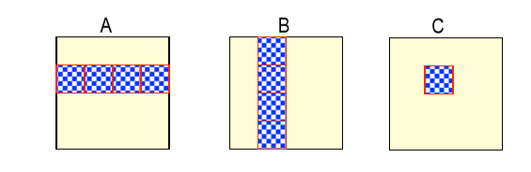

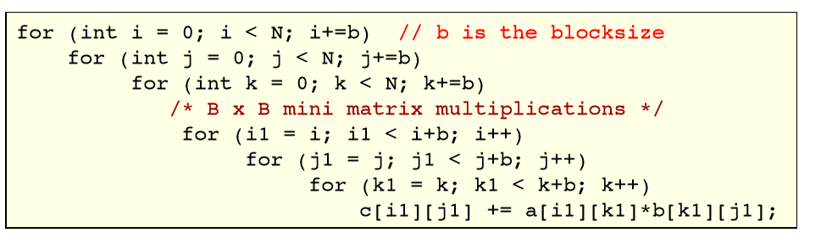

Верификация: Для проверки корректности работы программы использовались тестовые данные.
Основные функции:
- Разбор командной строки. В рамках функции осуществляется анализ и разбор командной строки.
- Чтение файлов матриц. В рамках функции осуществляется анализ совместимости входных матриц и их чтение.
- Перемножение матриц. В рамках функции осуществляется перемножение матриц в соответствие с выбранным порядком индексов суммирования.

Результаты выполнения.

Результаты:
Проводилось перемножение двух матриц размерами 1000*1000. Информация о промахах кэша, числе процессорных тактов, числе FLOP-ов и TLB представлена на графиках.
Оптимальный размер блока (при L1 dsize = 64k): 73

